НАИМЕНОВАНИЕ ОРГАНИЗАЦИИ

УТВЕРЖДАЮ

Руководитель (должность, наименование предприятия - заказчика АС)

Личная подпись Расшифровка подписи

Печать

Дата

УТВЕРЖДАЮ

Руководитель (должность, наименование предприятия - разработчика АС)

Личная подпись Расшифровка подписи

Печать

Дата

Публичный корпоративный блог

техническое задание

На листах

Действует с «___» ________2020 г.

СОГЛАСОВАНО

Руководитель (должность, наименование согласующей организации)

Личная подпись Расшифровка подписи

Печать

Дата

Воронеж 2020

**Оглавление**

1. Термины, используемые в техническом задании 4

1.1. Общие термины 4

1.2. Технические термины 4

2. Общие положения 5

2.1. Название системы 5

2.1.1. Полное наименование системы 5

2.1.2. Краткое наименование системы 5

2.2. Наименование предприятий (объединений) разработчика и заказчика (пользователя) сайта и их реквизиты 5

2.2.1. Заказчик 5

2.2.2. Разработчик 5

2.3. Состав и содержание работ по созданию системы 5

2.4. Порядок оформления и предъявления заказчику результатов работ по созданию сайта 6

3. Назначение и цели создания системы 6

3.1. Цели создания системы 6

3.2. Задачи, решаемые при помощи сайта 7

4. Характеристика объекта автоматизации 7

5. Требования к системе и программному обеспечению 7

5.1. Требования к программному обеспечению сайта 7

5.2. Общие требования к оформлению и верстке страниц 7

5.3. Требования к численности и квалификации персонала, обслуживающего сайт 8

5.4. Требования к системе администрирования 8

5.5. Требования к надежности системы 8

6. Структура сайта 9

7. Языковые версии сайта 9

8. Группы пользователей 9

9. Дизайн сайта 11

9.1. Главная страница блога со списком постов 11

9.2. Страница поста 12

9.3. Страница с информацией об авторе 13

9.4. Страница “О нас” 14

9.5. Страница “Связь с нами” 15

9.6. Страница входа для администратора/автора 16

9.7. Главная панель администратора 17

9.8. Страница добавления нового автора 18

9.9. Страница со списком пользователей 19

9.10. Страница со списком постов 20

9.11. Главная панель автора 21

9.12. Редактирование информации в профиле автора 22

9.13. Страница добавления нового поста 23

9.14. Страница редактирования поста 24

10. Модель данных 25

11. Функционал сайта 26

11.1. Диаграммы вариантов использования 26

11.1.1. Диаграмма использования для действия “Авторизация” 26

11.1.2. Диаграмма использования для действий всех пользователей 27

11.1.3. Диаграмма использования для действий администратора 28

11.1.4. Диаграмма использования для действий автора и гостя 28

11.2. Описание вариантов использования 29

11.2.1. Описание вариантов использования Гость 29

11.2.1.1. Просмотр постов на сайте 29

11.2.1.2. Подписка на новые посты на сайте 29

11.2.1.3. Просмотр информации о компании 29

11.2.1.4. Связь с компанией по E-mail 29

11.2.1.5. Просмотр определенного поста 30

11.2.2. Описание вариантов использования Администратор 30

11.2.2.1. Авторизация 30

11.2.2.2. Просмотр статистики сайта 31

11.2.2.3. Добавление нового автора 31

11.2.2.4. Просмотр списка всех постов и их удаление 31

11.2.2.5. Просмотр списка авторов и их удаление 32

11.2.3. Описание вариантов использования Автор 32

11.2.3.1. Авторизация 32

11.2.3.2. Редактирование информации о себе 32

11.2.3.3. Написать новый пост 33

11.2.3.4. Редактировать пост 33

11.2.3.5. Удаление комментариев 33

12. Порядок контроля и приемки работ 33

13. Требования к документированию 33

14. Источники разработки 34

15. Перспективы развития 34

1. Термины, используемые в техническом задании
   1. Общие термины

* **Система** – разрабатываемое клиент-серверное приложение, основные требования к которому указаны в настоящем документе.
* **Пользователь** – лицо, использующее Систему в соответствии с описанными в настоящем документе сценариями использования.
* **Администратор** – авторизованный пользователь, выполняющий контроль системы со стороны Заказчика.
* **Автор** – авторизованный пользователь, ответственный за наполнение системы информационными статьями и их контролем.
* **Гость** – неавторизованный пользователь, имеющий доступ к общедоступным статьям.
* **Блог** – веб-сайт, основное содержимое которого — регулярно добавляемые человеком записи, содержащие текст, изображения или мультимедиа.
* **Пост** – информационный блок, размещенный автором.
  1. Технические термины
* **Front-end** – клиентская сторона приложения, которую видят и с которой взаимодействуют пользователи системы посредством браузера.
* **Back-end** – серверная сторона приложения, которая отвечает за внутреннюю реализацию функциональных возможностей системы.
* **Пагинация** – постраничный вывод информации, то есть показ ограниченной части информации на одной [веб](https://ru.wikipedia.org/wiki/%D0%92%D0%B5%D0%B1-%D1%81%D1%82%D1%80%D0%B0%D0%BD%D0%B8%D1%86%D0%B0)-странице.

1. Общие положения
   1. Название системы
      1. Полное наименование системы

Публичный корпоративный блог nebezdari.ru

* + 1. Краткое наименование системы

Блог компании NBZDR

* 1. Наименование предприятий (объединений) разработчика и заказчика (пользователя) сайта и их реквизиты
     1. Заказчик

Тарасов Вячеслав Сергеевич, ассистент кафедры программирования и информационных технологий факультета Компьютерных наук

* + 1. Разработчик

Студенты факультета компьютерных наук Воронежского государственного университета кафедры программная инженерия (направление подготовки 09.03.04 Программная инженерия), Бородин А.О., Буйлов Н.О. и Свиридов М.А.

* 1. Состав и содержание работ по созданию системы

Состав и содержание работ по созданию системы включают следующие этапы:

1. Предпроектное обследование, сбор необходимой информации (14.02.2020-21.02.2020). Результат: определение целей, задач системы, которые в дальнейшем должны быть решены;
2. Анализ предметной области (21.02.2020-28.02.2020). Результат: подробный анализ системы и введение организационных требований к решению задач и целей;
3. Составление ТЗ (28.02.2020-15.03.2020). Разработка функциональных и нефункциональных требований к системе. Результат: документация на разрабатываемую систему, в которой указаны сроки реализации, кем будет реализована, для кого, описаны все необходимые организационные требования к разработке;
4. Разработка модели программы (15.03.2020-20.03.2020). Результат: описание спецификаций данных, определение связей между сущностями, построение концептуальной модели БД, построение логической модели БД;
5. Техническое проектирование (20.03.2020 - 25.05.2020):
   1. Разработка сценариев работы системы и макетов интерфейса веб-приложений
   2. Разработка фирменного стиля оформления веб-сайта
   3. Разработка наполнения сайта
6. Разработка программной части (20.03.2020 - 20.05.2020):
   1. Разработка серверного модуля, модуля хранения данных и модуля хранения файлов
   2. Разработка панели администрирования
   3. Разработка статического веб-сайта
7. Проведение тестирования и доработка информационного программного обеспечения по замечаниям и предложениям (25.05.2020 - 30.06.2020);
8. Сдача системы в эксплуатацию с выпуском описания алгоритмов и технологической документации (25.05.2020 - 30.06.2020).
   1. Порядок оформления и предъявления заказчику результатов работ по созданию сайта

Порядок оформления и предъявления заказчику результатов работ предусмотрен порядком оформления и сдачи курсовых проектов на факультете компьютерных наук воронежского государственного университета.

1. Назначение и цели создания системы
   1. Цели создания системы

Система создается с целью:

1) упрощения информирования посетителей сайта о новостях, событиях, возможностях, а также новой продукции и ее технических характеристиках компании;

2) привлечения лиц, заинтересованных в продуктах и роде деятельности компании.

* 1. Задачи, решаемые при помощи сайта

Система предназначена для ведения публичного корпоративного блога, распространения новостей и уведомления о новых мероприятиях компании.

Разрабатываемая система должна способствовать увеличению притока заинтересованных лиц при одновременном снижении расходов на рекламу.

1. Характеристика объекта автоматизации

Объектом автоматизации для разрабатываемой системы является деятельность финансовой компании NBZDR.

Целью автоматизации является упрощение процесса информирования заинтересованных лиц о финансовой компании NBZDR.

Процессы автоматизации включают в себя:

1. написание страницы, содержащей информацию о компании в целом;
2. написание постов, в которых содержится информация о новостях и событиях компании;
3. написание постов, в которых содержится информация о новой продукции компании и её технических характеристиках.
4. Требования к системе и программному обеспечению
   1. Требования к программному обеспечению сайта

* Серверная часть реализована с помощью языка программирования Python и его веб-фреймворка Django.
* Используемая СУБД: MySQL или PostgreSQL
* Клиентская часть реализована с помощью HTML, CSS, JavaScript, использованы библиотеки JQuery и Bootstrap.
* Взаимодействие клиентской и серверной части происходит по HTTP протоколу
  1. Общие требования к оформлению и верстке страниц
* Сайт должен корректно работать в Firefox 74+, Safari 12+, Chrome 80+
* Должна использоваться кодировка UTF-8
* Все элементы страницы должны быть выполнены в общем стиле, основные элементы управления должны иметь одинаковое расположение на различных страницах сайта.
  1. Требования к численности и квалификации персонала, обслуживающего сайт

Команда разработчиков, обслуживающих систему, должна иметь специалистов следующих направлений с указанными навыками:

* Front-end:
  + HTML
  + CSS
  + JavaScript
* Back-end
  + Язык Python
  + Язык SQL
* Тестировщик
  + Unit-тестирование
  + Usability-тестирование
  1. Требования к системе администрирования

Для администрирования сайта требуется один человек - обладающий доступом к просмотру, редактированию, созданию и удалению учетных записей авторов статей.

* 1. Требования к надежности системы

Система должна обеспечивать корректную обработку аварийных ситуаций, вызванных неверными действиями пользователей: вводом недопустимых значений в формы ввода, возникновении ошибок при обработке запросов на сервере, обработке ответа от сервера, а также в случае невозможности установить соединение с сервером или попыткой перехода по некорректному адресу. В аварийных случаях пользователю должны выдаваться соответствующие аварийные сообщения.

1. Структура сайта

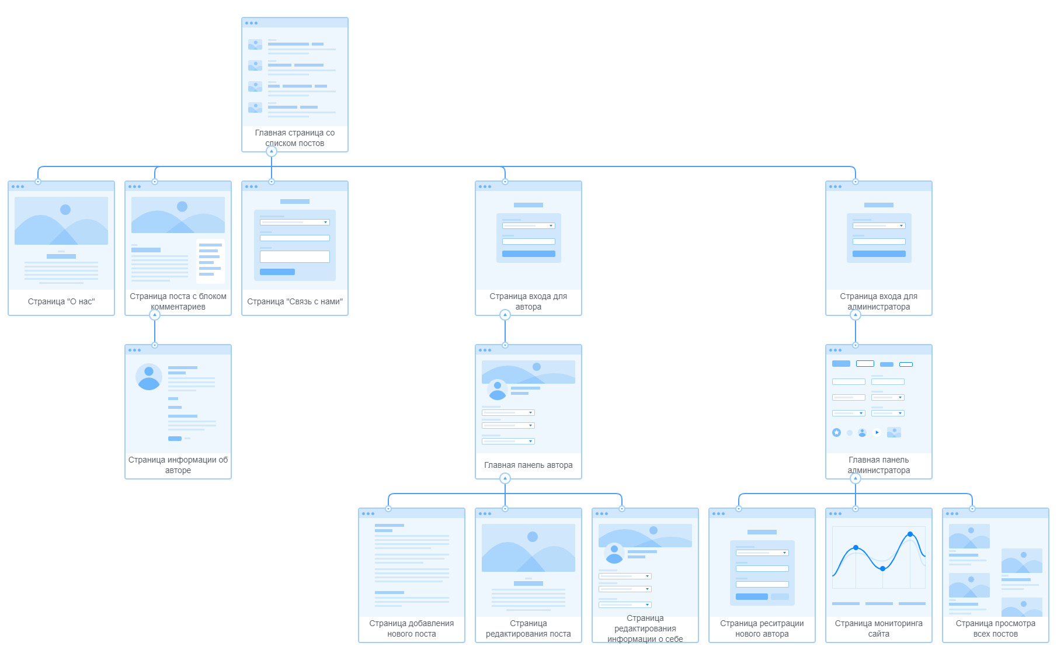

1. Языковые версии сайта

Система должна поддерживать русский язык.

1. Группы пользователей

* Администратор
* Автор
* Гость

Гость обладает следующими функциями:

* Просмотр постов, выложенных авторами
* Просмотр информации о компании
* Возможность связи с компании путём E-mail
* Возможность подписаться на новостную рассылку о новых статьях
* Возможность оставлять комментарии к постам

Администратор, помимо функций гостя, обладает следующими функциями:

* Удаление и добавление новых авторов
* Удаление и редактирование любых постов
* Просмотр статистики системы
* Сброс пароля для авторов

Автор, помимо функций гостя, обладает следующими функциями:

* Добавление новых постов
* Редактирование своих постов
* Удаление своих постов
* Просмотр новых комментариев
* Удаление нежелательных комментариев
* Редактирование информации о себе

1. Дизайн сайта
   1. **Главная страница блога со списком постов**

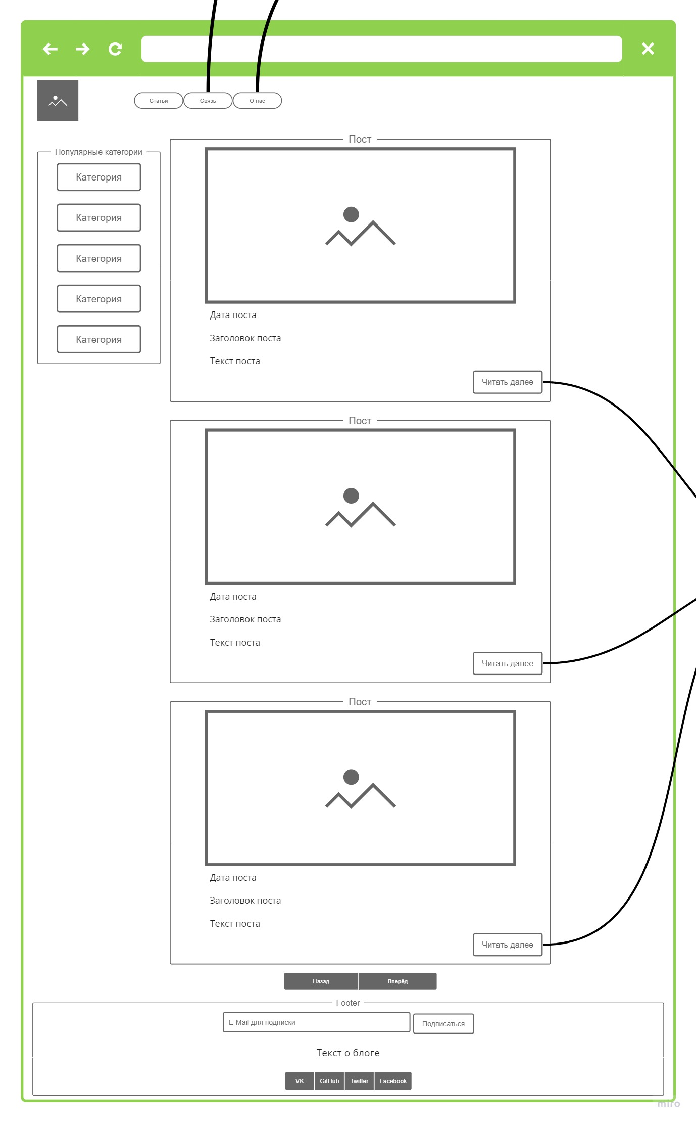

* 1. Страница поста

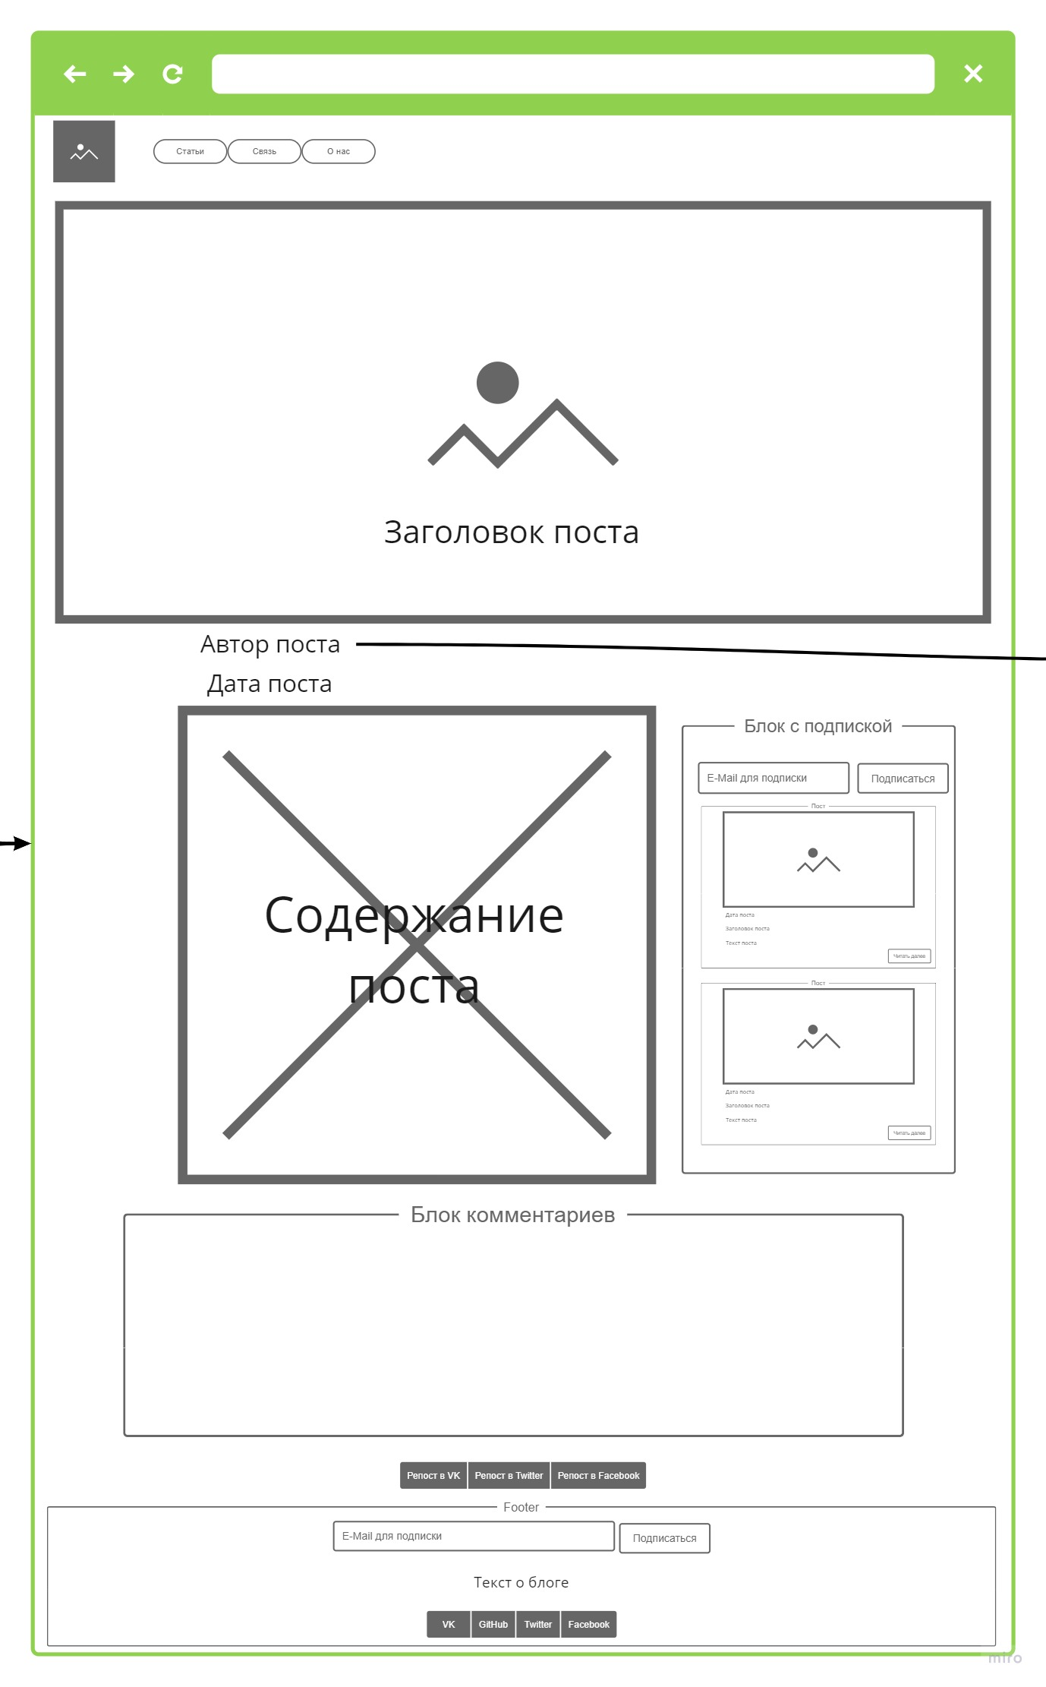

* 1. Страница с информацией об авторе

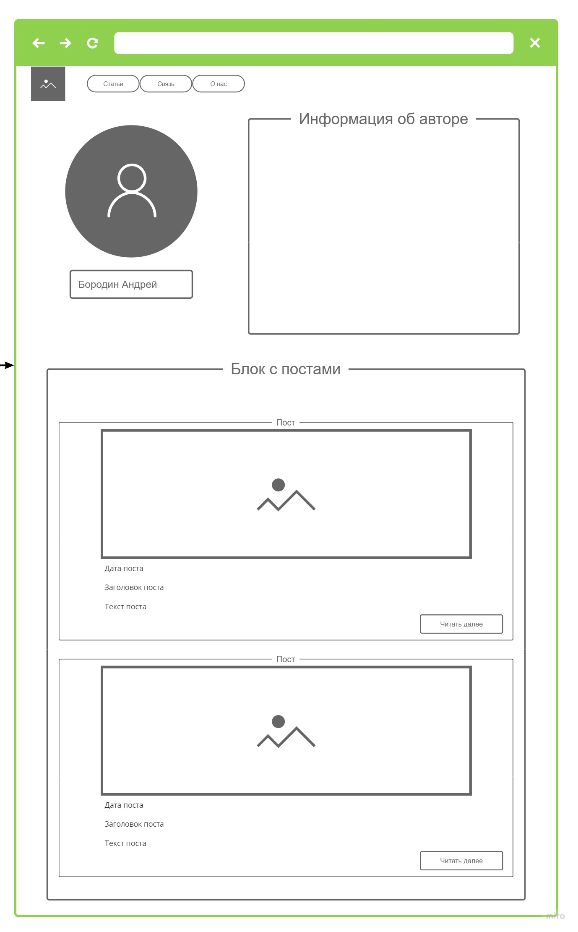

* 1. Страница “О нас”

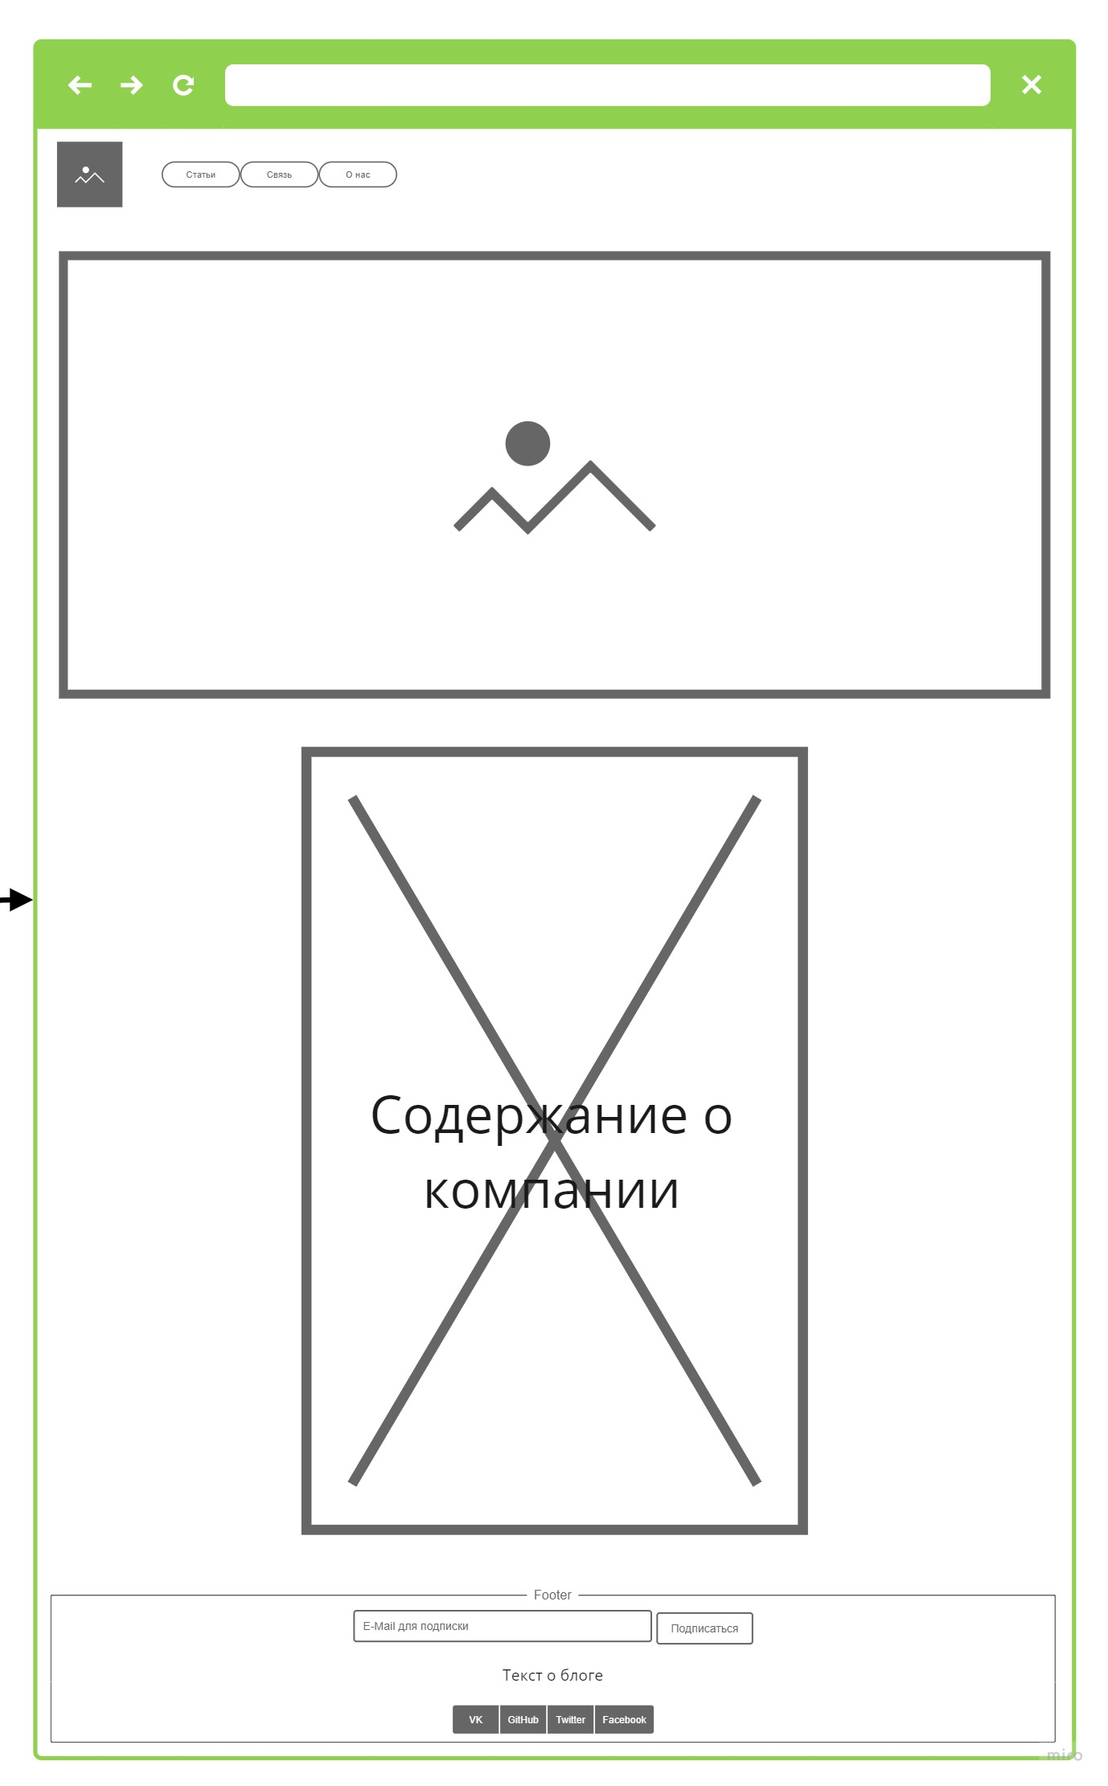

* 1. Страница “Связь с нами”

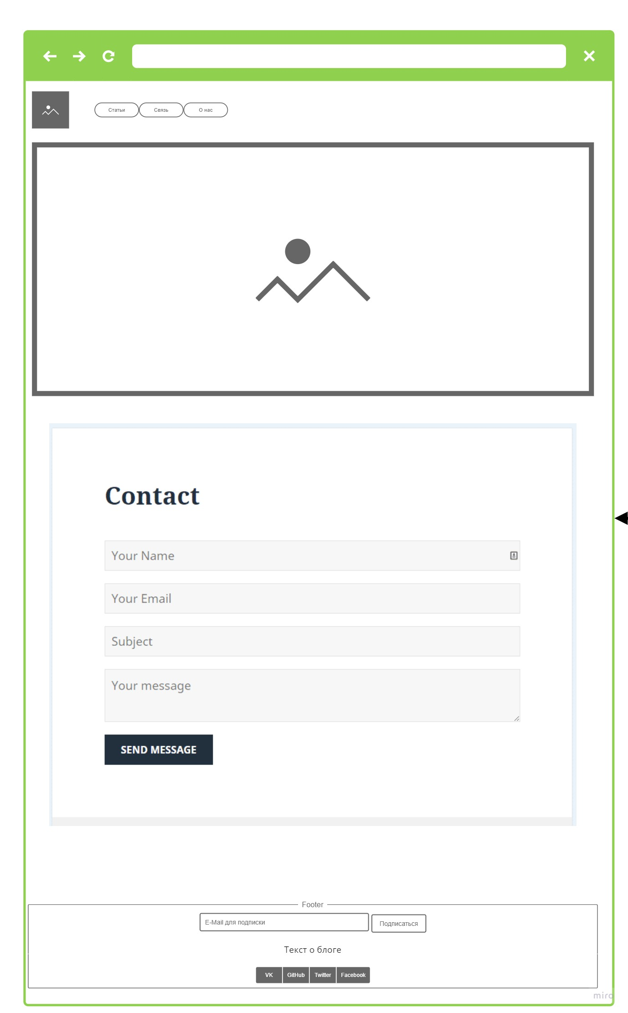

* 1. Страница входа для администратора/автора

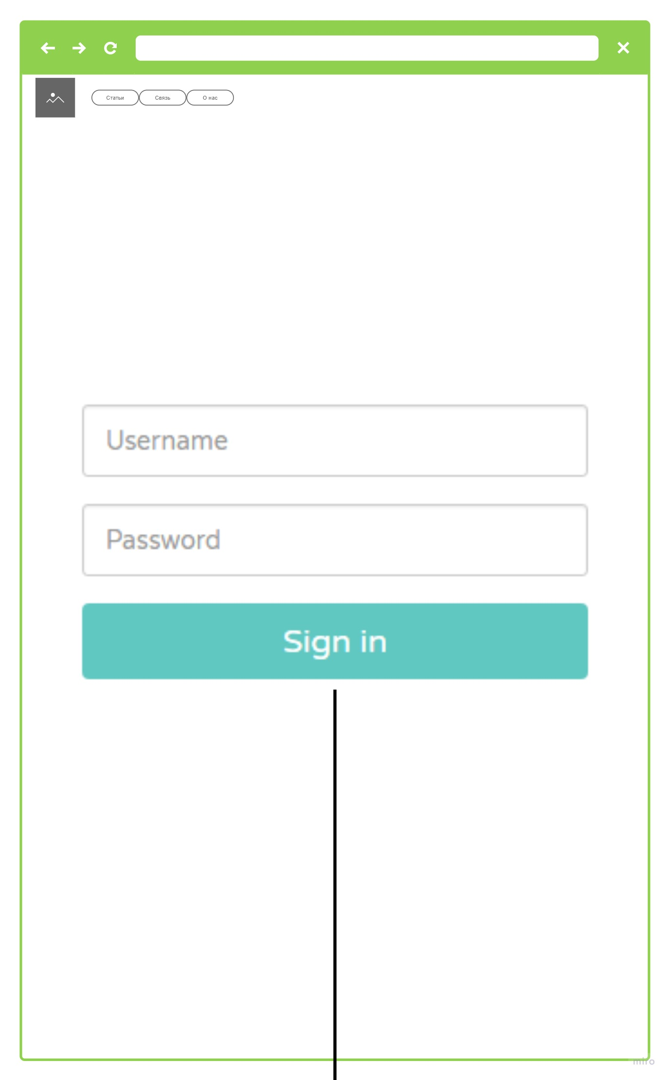

* 1. **Главная панель администратора**

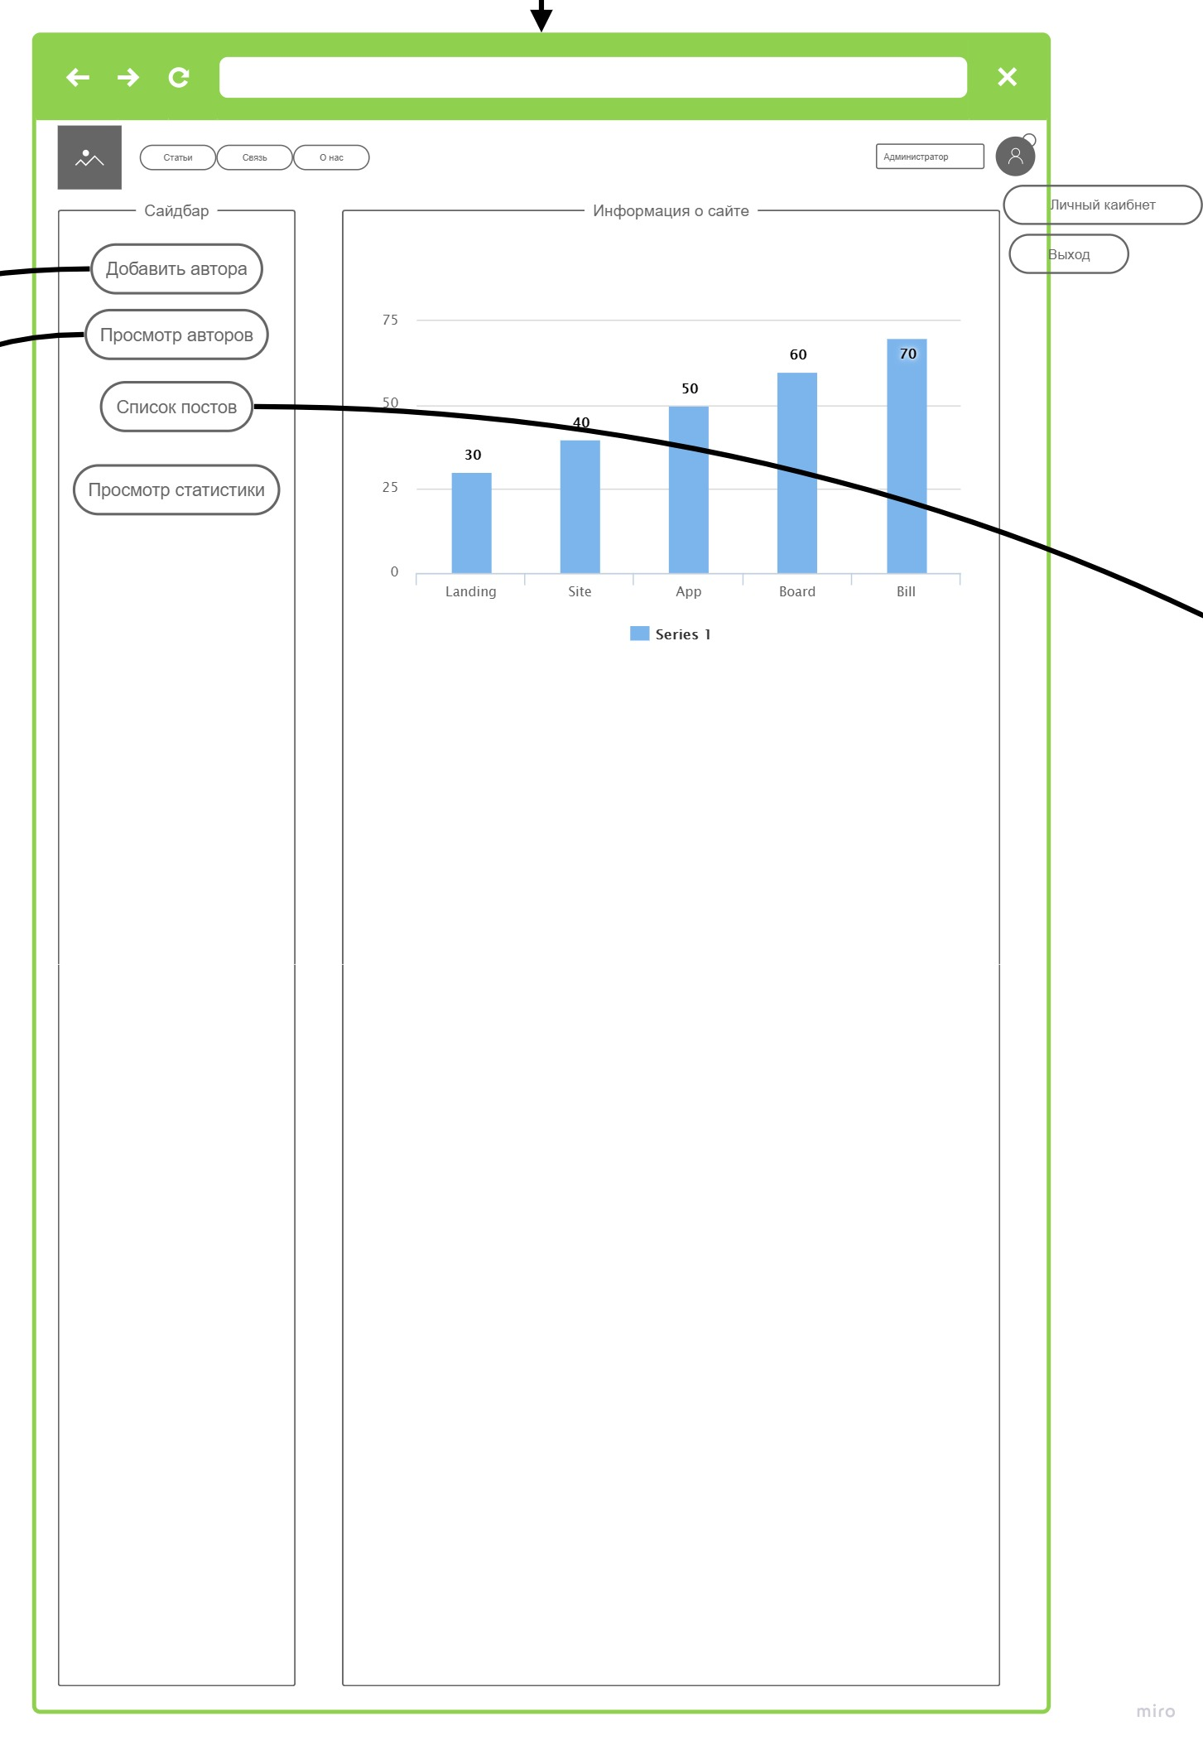

* 1. **Страница добавления нового автора**

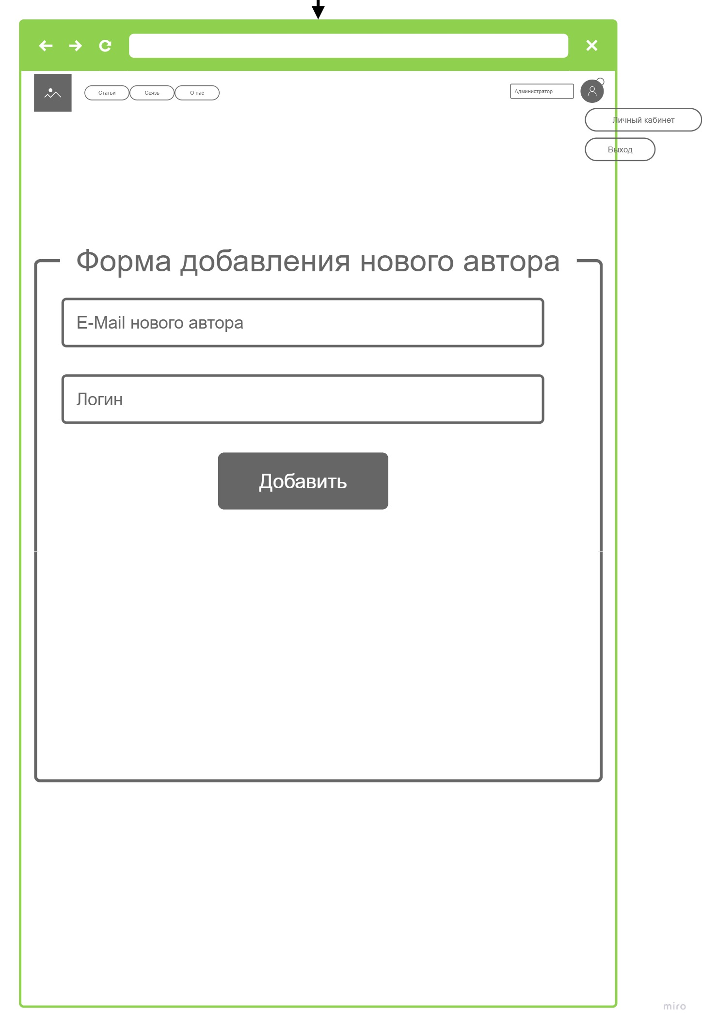

* 1. Страница со списком пользователей

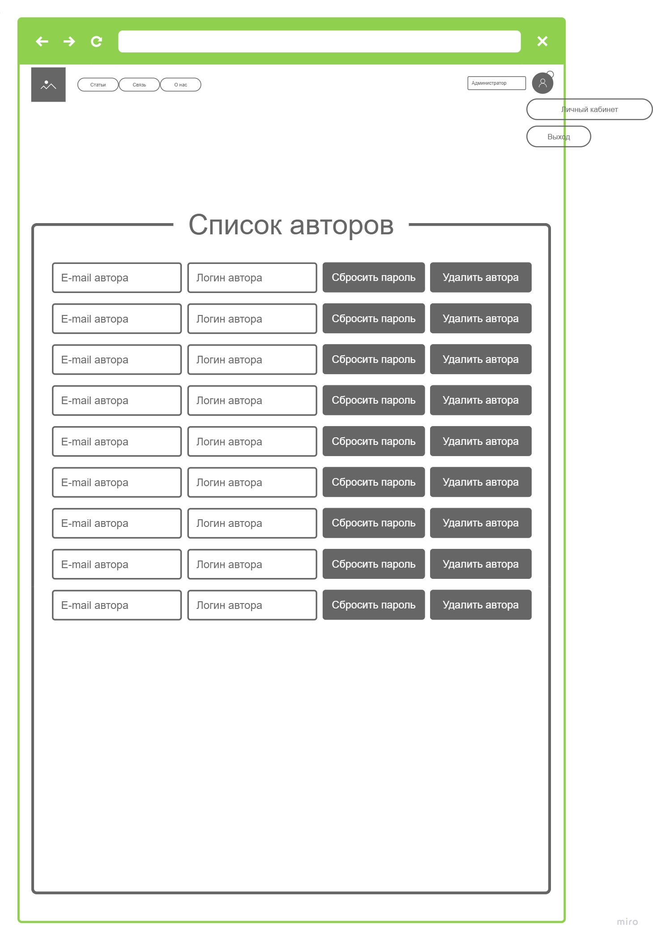

* 1. Страница со списком постов

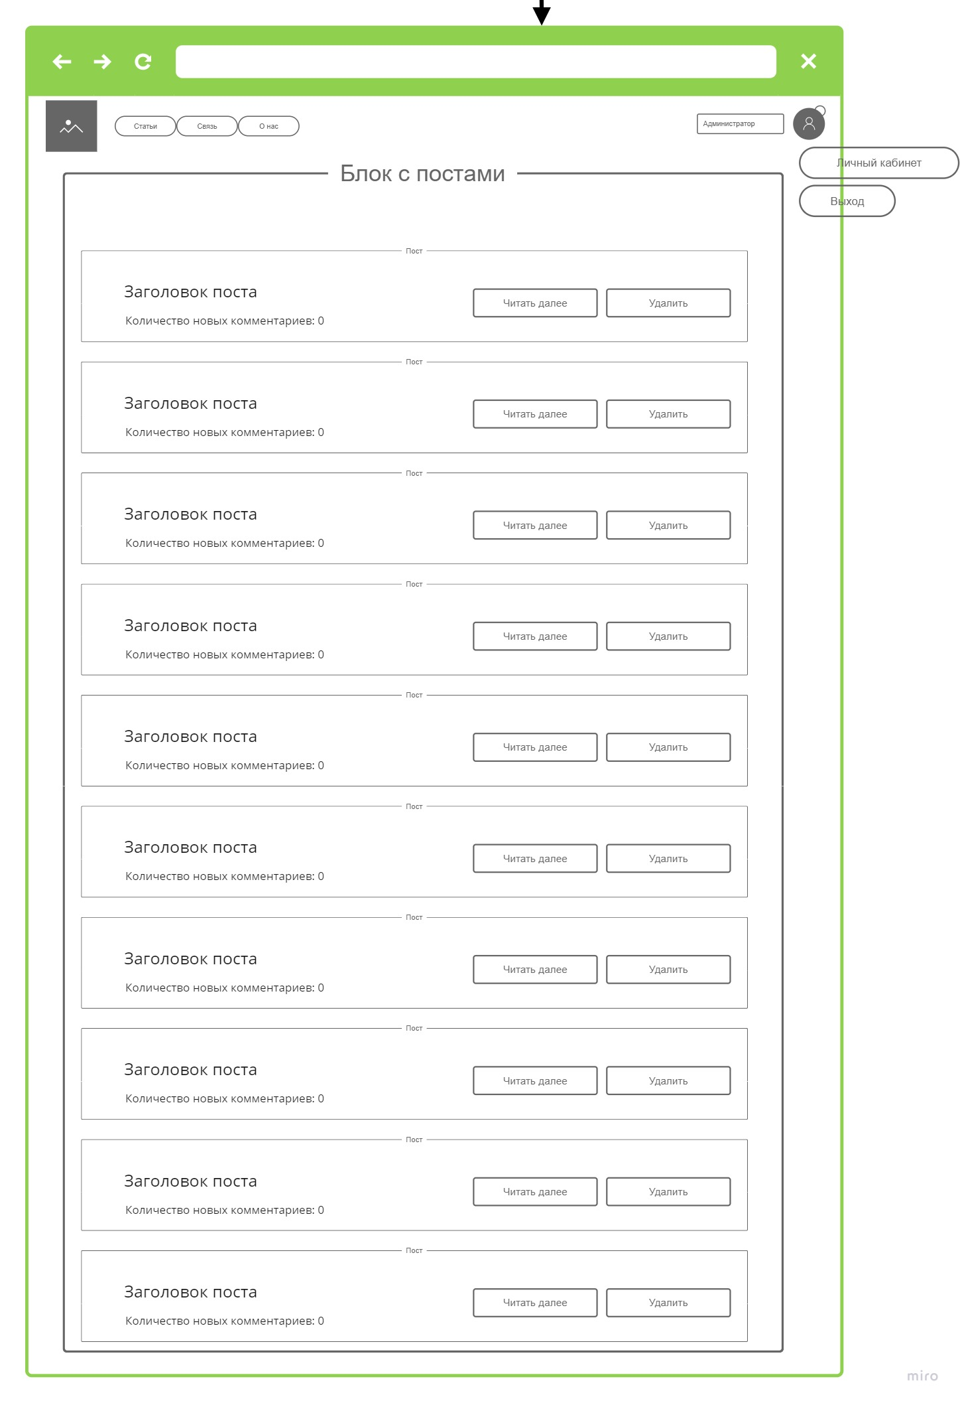

* 1. Главная панель автора

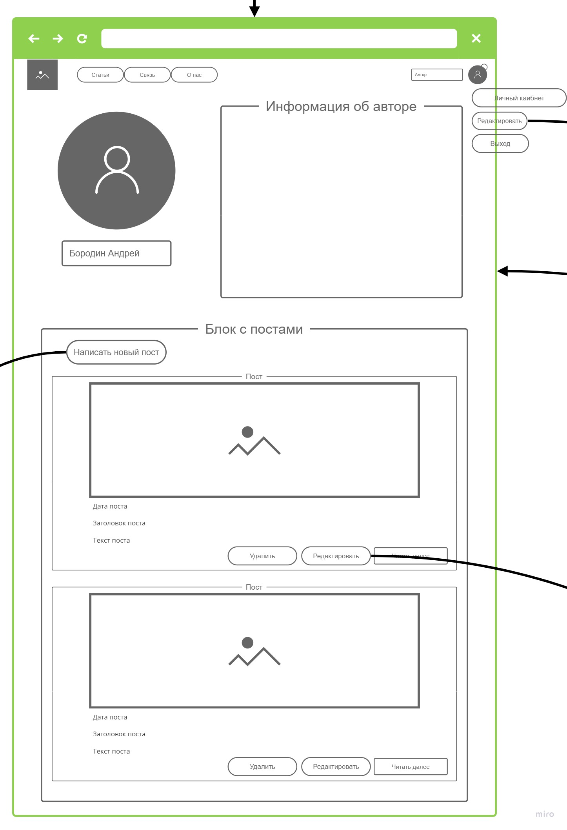

* 1. Редактирование информации в профиле автора

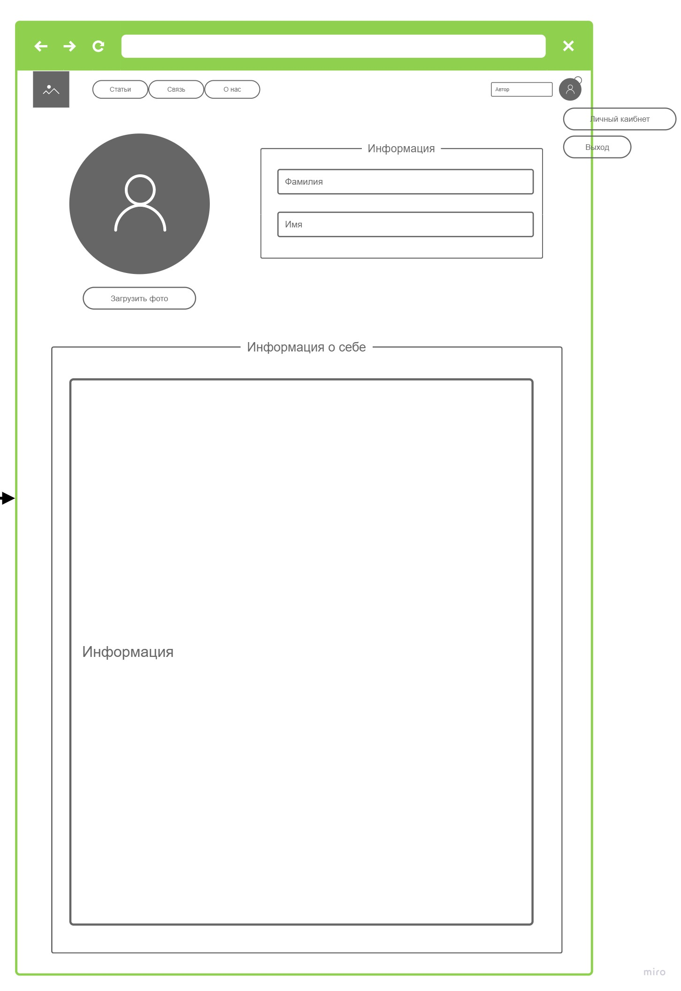

* 1. Страница добавления нового поста

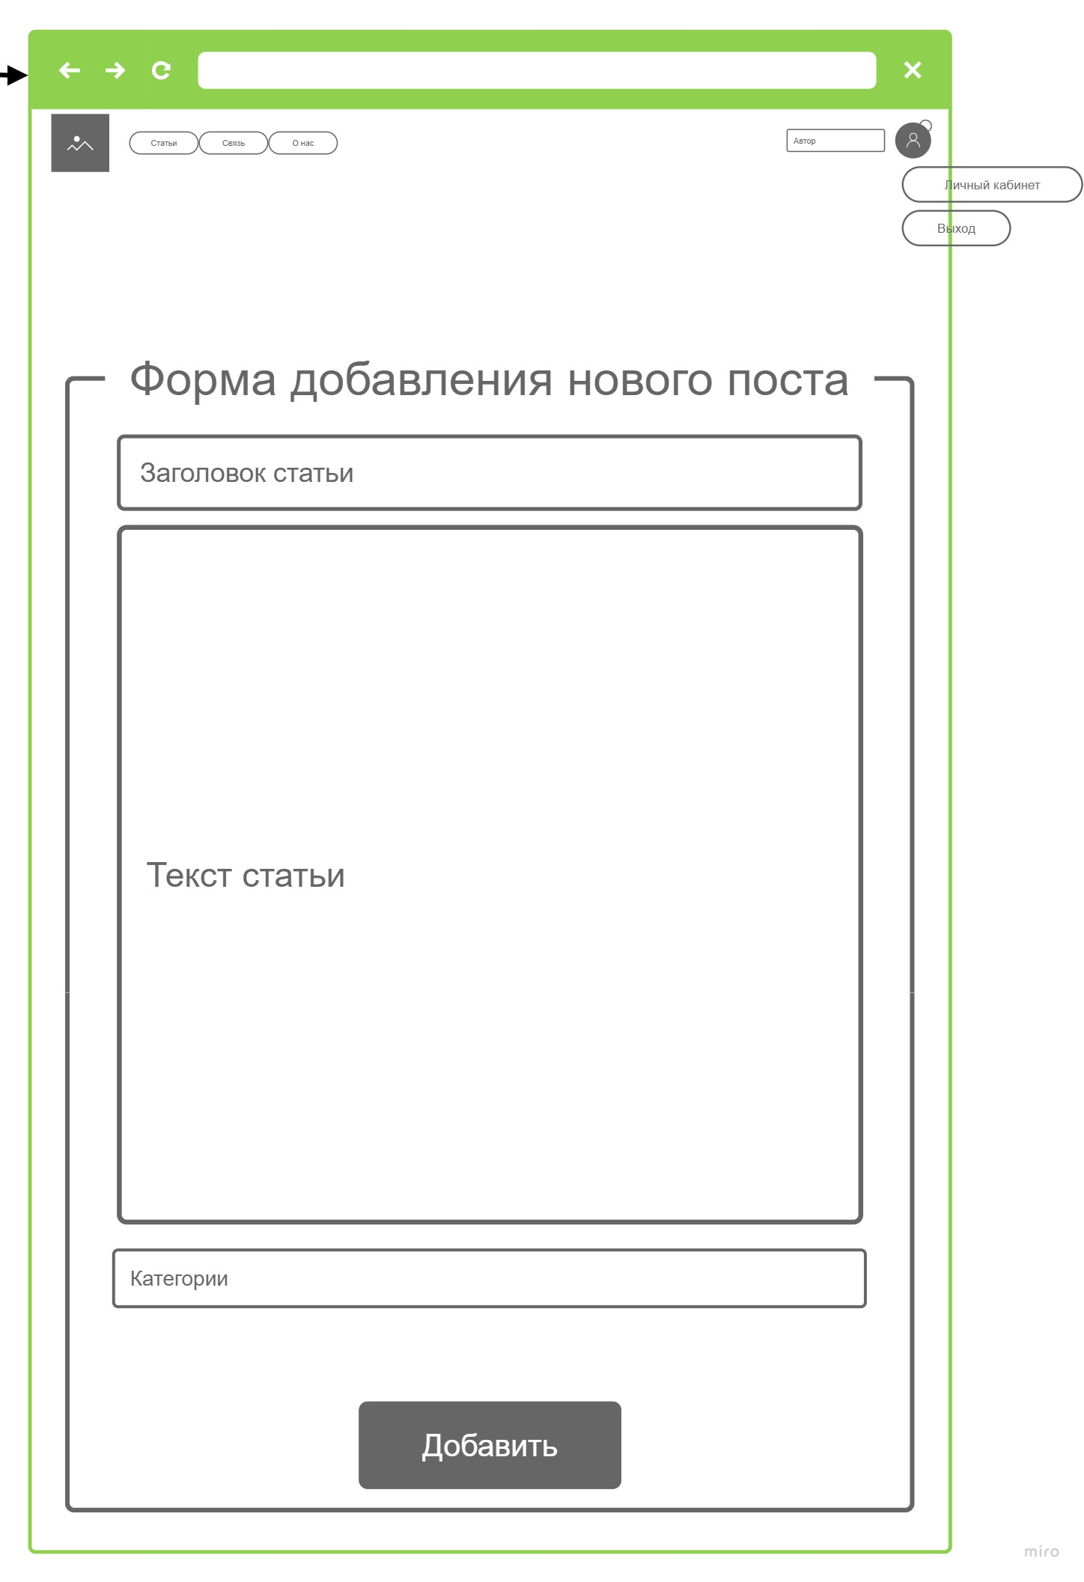

* 1. Страница редактирования поста

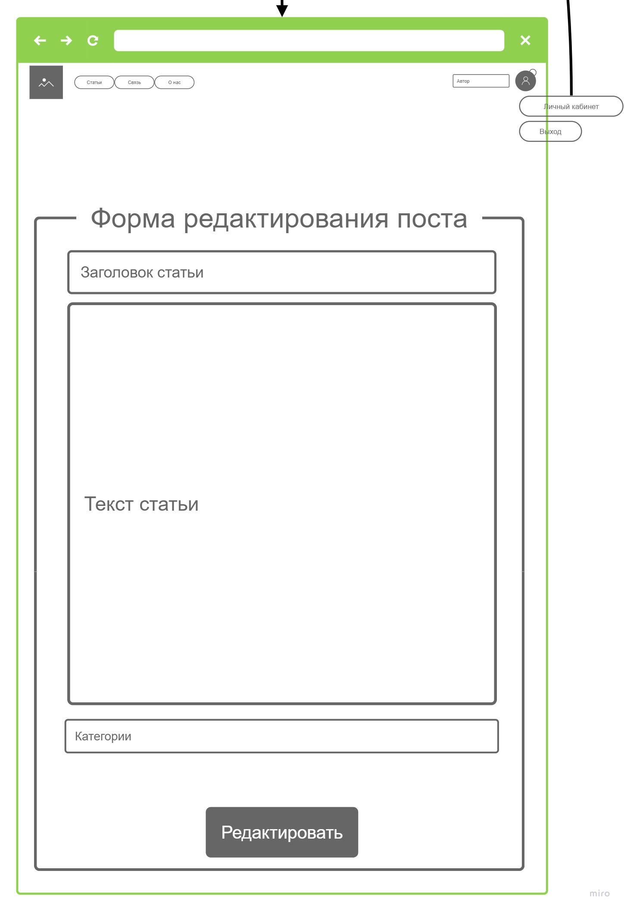

1. Модель данных

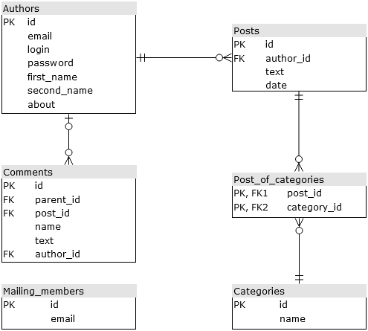

1. Функционал сайта
   1. Диаграммы вариантов использования
      1. Диаграмма использования для действия “Авторизация”

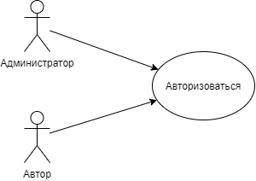

* + 1. Диаграмма использования для действий всех пользователей

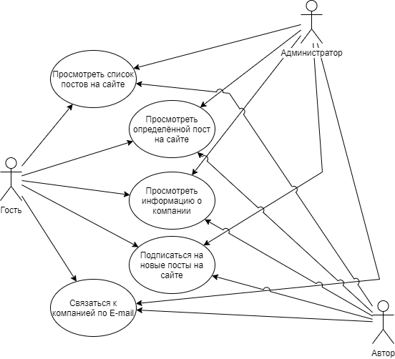

* + 1. Диаграмма использования для действий администратора

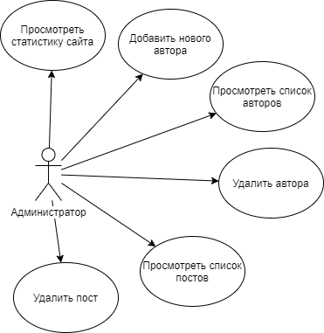

* + 1. Диаграмма использования для действий автора и гостя

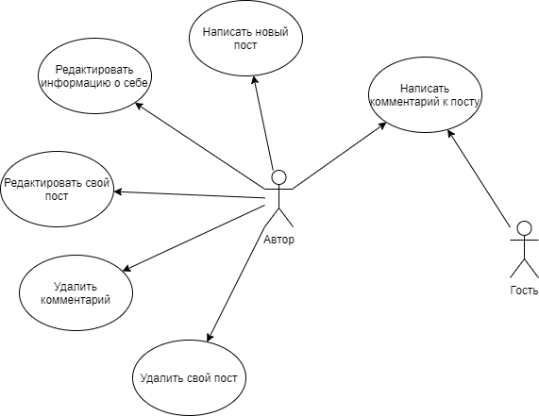

* 1. Описание вариантов использования
     1. Описание вариантов использования Гость
        1. Просмотр постов на сайте

Пользователю на главной странице сайта доступен список постов, слева от которого расположен блок с популярными категориями. С помощью выбора категории пользователь может ограничивать список видимых им постов с общей тематикой. Для отображения списка постов используется постраничный способ вывода информации, то есть показывается только ограниченная часть постов на одной веб-странице. Для каждого поста в списке указывается:

* 1. Дата написания поста
  2. Автор поста
  3. Заголовок поста
  4. Краткое содержание поста
  5. Кнопка “Читать далее”, которая ведёт на страницу с постом в полном объеме

После окончания списка постов располагаются кнопки пагинации, с помощью которых пользователь может переключать страницы отображения списка постов.

* + - 1. Подписка на новые посты на сайте

На каждой странице, доступной пользователю, снизу располагается форма для подписки, состоящая из поля для ввода E-mail (текстовая строка, обязательно, формат E-mail - например [vasya.vasilev@mail.ru](mailto:vasya.vasilev@mail.ru)) и кнопки подтверждения. После корректного заполнения формы пользователь будет получать сообщение на почту, когда на сайте появится новый пост. При некорректном заполнении формы система должна сообщить о допущенной ошибке.

* + - 1. Просмотр информации о компании

Перейдя по ссылке, ведущей на страницу “О нас” пользователю будет доступна информация, подготовленная компанией, которая даст возможность узнать больше о компании.

* + - 1. Связь с компанией по E-mail

Перейдя по ссылке, ведущей на страницу “Связь с нами”, пользователю будет доступна для заполнения форма для связи с компанией по E-mail, которая состоит из следующих полей:

1. Ваше имя (текстовая строка, обязательная)
2. Ваш E-mail (текстовая строка, обязательная, формат E-mail)
3. Тема сообщения (текстовая строка, обязательная)
4. Сообщение (текстовая строка, обязательная)

После корректного заполнения формы на E-mail компании отправится электронное письмо с темой и сообщением, указанными в форме пользователем, на которое работники компании могут в свободном порядке ответить на E-mail, также указанными в форме пользователем. При некорректном заполнении формы система должна сообщить о допущенной ошибке.

* + - 1. Просмотр определенного поста

После нажатия кнопки “Читать далее” на форме поста, находящегося на главной странице, пользователю предоставляется возможность изучить статью в полном объеме. На странице, открывшейся для пользователя, будет располагаться полная информация о посте, а именно:

1. Заголовок поста
2. Автор поста
3. Дата написания поста
4. Содержание поста

Справа от содержания поста располагается блок с подпиской, аналогичной описанной в пункте 2, а также список статей, смежных с читаемой по категориям, по которым он может перейти, если она заинтересует его.

Снизу, после содержания статьи, должен располагаться блок с комментариями. Пользователю будет доступна для заполнения форма, состоящая из двух полей: имя (текстовая строка, обязательная) и текст сообщения (текстовая строка, обязательная), а также кнопки “Отправить”. После заполнения формы и успешной проверки пользователя и комментария со стороны сервера, комментарий должен быть опубликован под постом. В случае ошибки или неудачи проверки пользователя и комментария система должна сообщить о допущенной ошибке или неудачи.

* + 1. Описание вариантов использования Администратор

Кроме вариантов использования, доступных гостю, администратору доступны следующие варианты использования.

* + - 1. Авторизация

Для выполнения авторизации администратор должен перейти по специальной ссылке. После этого он попадает на специальную форму авторизации для администратора, где должен ввести логин администратора, а также пароль администратора.

Если данные будут введены неверно, авторизация должна завершиться ошибкой и сообщением о ней для пользователя.

Если авторизация закончилась успешно, то администратор попадает в свой личный кабинет.

В его личном кабинете ему будут доступны следующие пункты:

1. Просмотр статистики сайта
2. Просмотр списка всех авторов
3. Добавить нового автора
4. Просмотр списка постов
   * + 1. Просмотр статистики сайта

Администратор после попадания в свой личный кабинет будет видеть графики и данные, описывающие количество посетителей сайта и количество оставленных комментариев за определенный промежуток времени.

* + - 1. Добавление нового автора

При необходимости добавить нового автора, администратор должен перейти в пункт “Добавить автора”. Там будет необходимо заполнить форму добавления нового автора. А именно:

1. E-mail нового автора (текстовая строка, обязательная, формат E-mail). Администратор должен ввести почту, на которую будут высланы данные для авторизации
2. Логин (текстовая строка, обязательная). Администратор должен написать логин для нового автора, который автор затем будет использовать для авторизации.

Пароль для авторизации будет сгенерирован случайным образом

В итоге все данные, необходимые автору для авторизации, будут высланы ему на указанную электронную почту

* + - 1. Просмотр списка всех постов и их удаление

Администратор может перейти в пункт списка всех постов, где будут отсортированные по дате посты. На одной странице будет ограниченное количество постов из-за пагинации.

Администратор может перейти на страницу данного поста, нажав на его название, либо на кнопку “Читать далее”, расположенную справа от названия.

Также администратор может удалить любой пост, нажав на кнопку “Удалить” справа от названия поста.

* + - 1. Просмотр списка авторов и их удаление

Администратор имеет возможность посмотреть список всех зарегистрированных авторов. Одна строчка представляет собой одного автора, где указан его e-mail и его логин, нажав на который администратор перейдет на страницу данного автора.

Справа от логина будет расположена кнопка сбросить пароль. Она необходима для того, чтобы поменять пароль автору, который не может авторизоваться. После нажатия на эту кнопку появится форма с указанием почты, куда будет выслан новый случайно сгенерированный пароль от личного кабинета автора, который автор после авторизации сможет сменить. Чуть правее будет находиться кнопка “Удалить автора”, которая будет удалять данного автора.

* + 1. Описание вариантов использования Автор

Кроме вариантов использования, доступных гостю, администратору доступны следующие варианты использования.

* + - 1. Авторизация

Автор имеет возможность авторизоваться. Для выполнения авторизации автор должен перейти по специальной ссылке. После этого он попадает на специальную форму авторизации для автора, где должен ввести свой логин, а также свой пароль.

Если данные будут введены неверно, авторизация должна завершиться ошибкой и сообщением о ней для пользователя.

Если авторизация закончилась успешно, то автор попадает в свой личный кабинет.

В его личном кабинете ему будут доступны следующие пункты:

1. Редактирование информации о себе
2. Написать новый пост
3. Редактировать пост
   * + 1. Редактирование информации о себе

Если автор авторизован, в его левом верхнем углу будет его фотография, нажав на нее, ему откроется список возможных действий. Если он выберет “Редактировать информацию о себе”, то автор перейдет на страницу с формой, где он сможет изменить свое Имя, Фамилию, Информацию о себе, а также поменять пароль.

* + - 1. Написать новый пост

В личном кабинете есть кнопка “Написать новый пост”. При нажатии на нее автор переходит на страницу с формой для написания нового поста. Вверху место для заголовка поста, чуть ниже большая форма для написания основного содержимого поста. Ниже необходимо выбрать категории, к которым относится этот пост, из готового списка категорий. После заполнения полей “Заголовок”, “Текст” и “Категории” нужно нажать на кнопку “Добавить” внизу, для того чтобы выложить статью.

* + - 1. **Редактировать пост**

После публикации поста автор имеет возможность отредактировать свой пост. Для того, чтобы это сделать ему необходимо перейти в его личный кабинет, где около каждого его поста есть кнопка “Редактировать”. После нажатия на нее он перейдет на страницу, схожую с той, на которой пишутся новые посты. После выполнения необходимых правок нужно нажать на кнопку “Редактировать” внизу страницу.

* + - 1. Удаление комментариев

Автор может заниматься модерацией комментариев. Поэтому он имеет возможность удалять любые комментарии под любыми постами. Для этого ему необходимо нажать на соответствующий значок напротив комментария под постом.

1. Порядок контроля и приемки работ

Порядок контроля и приемки результатов работ предусмотрен порядком оформления и сдачи курсовых проектов на факультете компьютерных наук Воронежского государственного университета.

1. Требования к документированию

Документация должна быть оформлена согласно требованиям оформления отчетов по курсовым работам факультета компьютерных наук воронежского государственного университета.

Вся документация должна быть подготовлена и передана, как в печатном, так и в электронном виде (в формате docx или pdf).

1. Источники разработки
2. ГОСТ 34.602-89 Информационная технология. Комплекс стандартов на автоматизированные системы. Техническое задание на создание автоматизированной системы
3. [*https://blogs.cisco.com/*](https://blogs.cisco.com/)
4. [*https://www.dataart.com/*](https://www.dataart.com/)
5. [*https://habr.com*](https://habr.com)
6. [*https://ru.dsr-corporation.com/blog*](https://ru.dsr-corporation.com/blog)
7. Перспективы развития

Настоящая Система может получить дальнейшее развитие. Ниже описаны возможные направления развития проекта:

1. Улучшение интерфейса пользователя для расширения списка клиентов. Добавление мультиязычного интерфейса;
2. Создание мобильного приложения, предоставляющего доступ к функционалу Системы;

СОСТАВИЛИ

|  |  |  |  |  |
| --- | --- | --- | --- | --- |
| Наименование организации, предприятия | Должность исполнителя | Фамилия имя, отчество | Подпись | Дата |
| ВГУ | Студент | Бородин Андрей Олегович |  | 15.03.2020 |
| ВГУ | Студент | Буйлов Никита Олегович |  | 15.03.2020 |
| ВГУ | Студент | Свиридов Максим Александрович |  | 15.03.2020 |

СОГЛАСОВАНО

|  |  |  |  |  |
| --- | --- | --- | --- | --- |
| Наименование организации, предприятия | Должность исполнителя | Фамилия имя, отчество | Подпись | Дата |
|  |  |  |  |  |
|  |  |  |  |  |
|  |  |  |  |  |
|  |  |  |  |  |